Infostand Partnerschaftsmarkt, Tag 2

Samstag, 13. Juni 2026

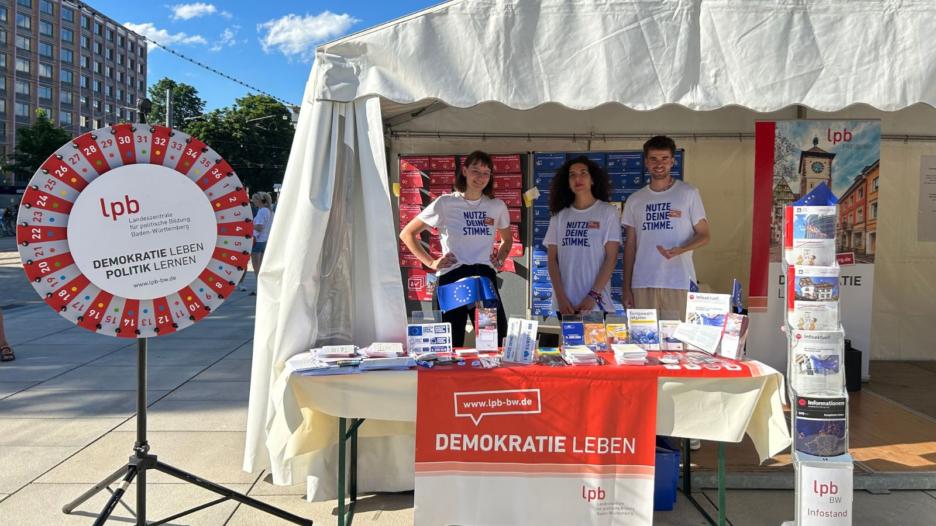
LpB Freiburg

Eigenveranstaltung

Inhalt:
Der zweitägige Markt der Partnerstädte Freiburgs findet alle zwei Jahre statt, auch diesmal wieder auf dem Platz der Alten Synagoge. Auf einer Bühne wird von den Partnerschaftsvereinen und den Partnerstädten ein internationales Programm geboten.

Mit unserem Glücksrad, Großformat-Puzzeln und Civic-Engagement-Pinnwänden stehen am LpB-Infostand kurzweilige Angebote zum Mitmachen im Mittelpunkt.

Bürgerinnen und Bürger testen ihr politisches Wissen am Glücksrad und können sich über das breite Veranstaltungs- und Publikationsangebot der LpB informieren.

Am Stand bieten wir kostenfreie Infomaterialien und Publikationen zu politischen und historischen Themen zum Mitnehmen an. Das LpB-Team steht für Diskussion und Austausch bereit.

Termin:
Samstag, 13. Juni 2026, 10:00 Uhr - 17:00 Uhr

Leitung:
Freie Mitarbeitende der Außenstelle Freiburg
Kontakt:
Freiburg Verwaltung, E-Mail: freiburg_verwaltung@lpb.bwl.de
Ort:
Platz der alten Synagoge, Freiburg
Gebühren:
Die Teilnahme ist kostenlos

Seminar-Nr.: 51/24j-26 (Bei Rückfragen bitte angeben)

Zur Anmeldung:

Keine Anmeldung erforderlich

Kooperationspartner:
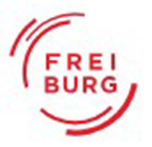
Stadt Freiburg im Breisgau

